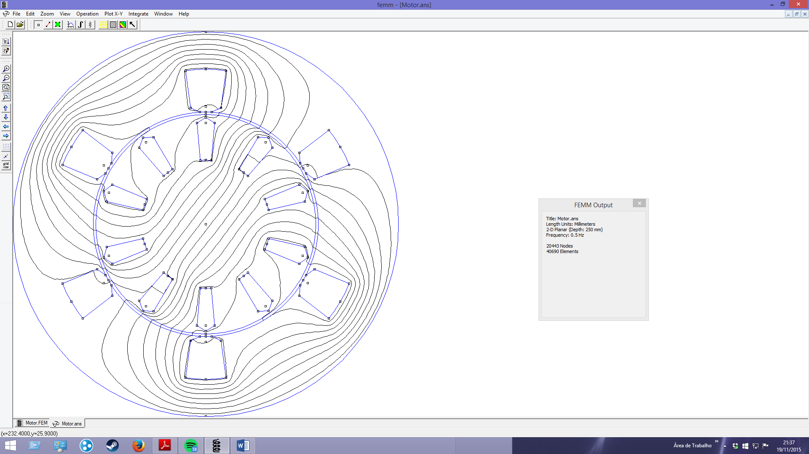

Figura - Analise do campo gerado pelo estator. Fase de A = 0

No arquivo Motor.FEM

Temos $I_{a}=2A=2∠0°$, $I_{b}=-1+I*1.732=2∠120°$ e $I_{b}=-1-I*1.732= 2∠240°$ a sequência usada para a ligação foi a acb

$$I_{a}\left(t\right)= 2* \sin\left(ωt\right)$$

$$I_{b}\left(t\right)= 2* \sin\left(ωt+120°\right)$$

$$I_{c}\left(t\right)= 2* \sin\left(ωt+240°\right)$$

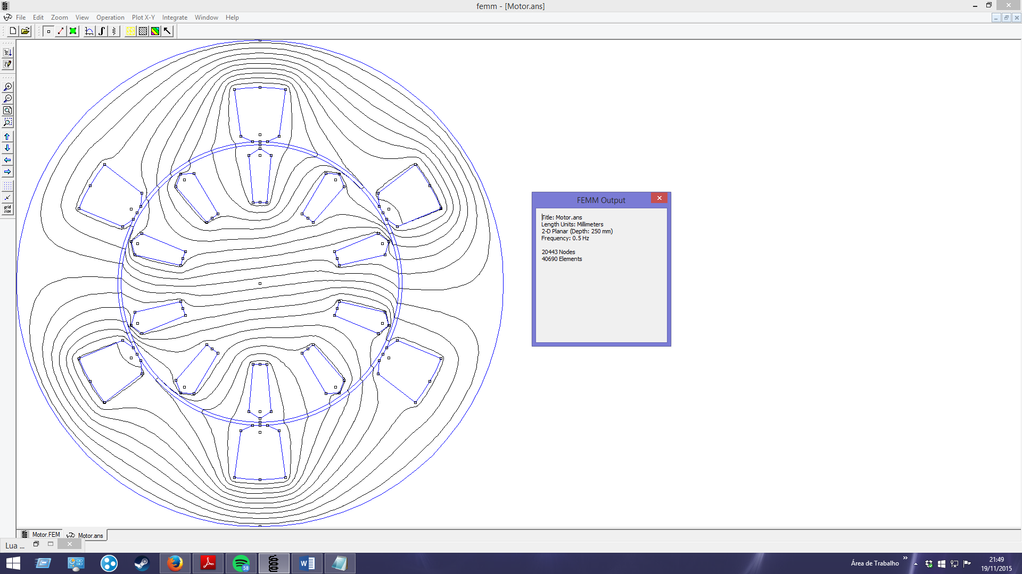

Figura - Analise do campo gerado pelo estator. Sendo Fase de A = 45 e ligação acb

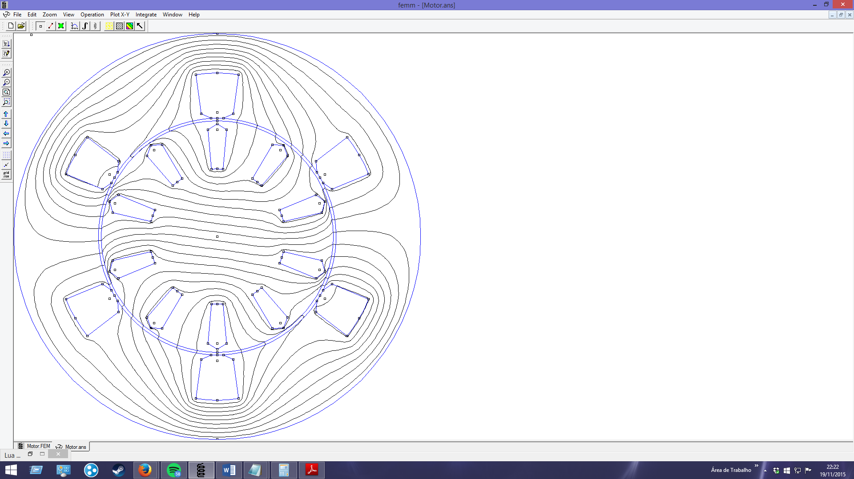

Figura - Figura 2 - Analise do campo gerado pelo estator. Sendo Fase de A = 45 e ligação abc

O campo gira na mesma frequência da fase.

